中國文化大學活動紀錄表
填表日期：110年08月12日
社群名稱 |  | 運算思維
活動主題 |  | 【運算思維討論】法律系 林昕璇老師
活動日期 |  | 110年08月12日 | 活動地點 |  | TEAMS
活動時間 |  | 10時30分至 12時00分 | 與會人數 |  | 4人
活動報導  （活動方式或內容簡述） |  | 與法律系林昕璇老師進行討論，希望藉由數據分析讓學生了解大法官釋憲的共通性，以藉此讓學生了解釋憲的原理原則、所涉基本權、違憲審查密度，而非以單純背誦的方式，討論資料細節資料。
執行成效 |  | 讓學生藉由實作解析憲法釋憲的案例，將案例中的的原理原則、所涉基本權、違憲審查密度，資料彙整程分析資料，藉由多個案例，了解釋憲的通則，討論資料細節資料。
活動照片 | 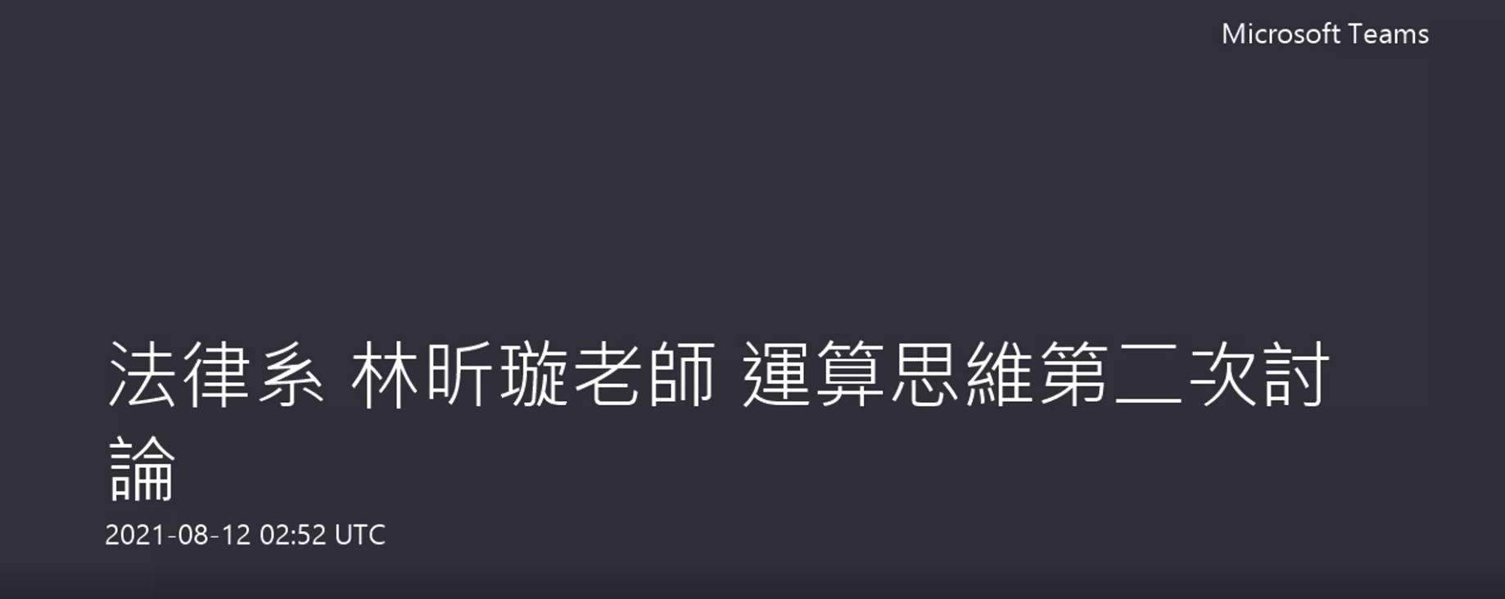 |  |  | 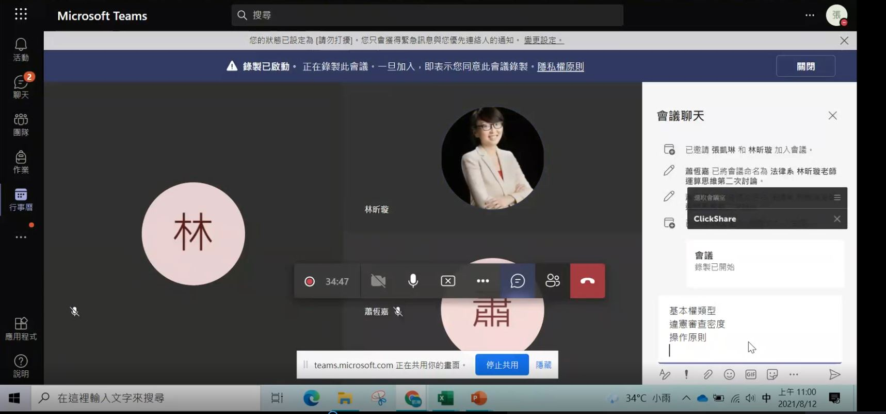
 | 老師與助理討論課程安排 |  |  | 老師與助理討論課程安排
 | 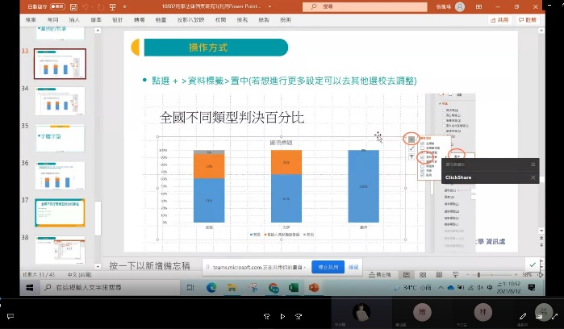 |  |  | 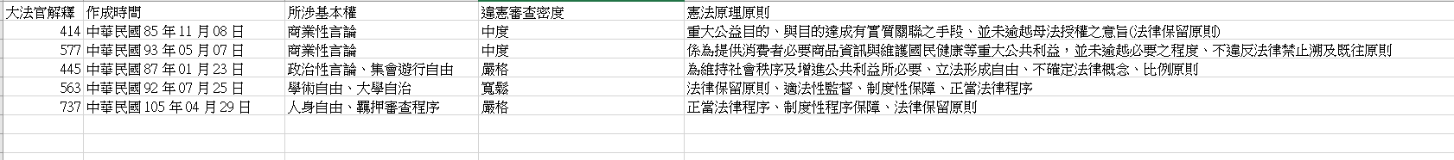
 | 過往案例展示 |  |  | 老師與助理討論課程安排以極欲寄取得之資料
備註 |  | - 請於每次活動結束後一周內，將相關憑證及本表，併同文宣品、講義資料、簽到單、照片或影音檔等，送交本中心辦理經費核銷。  - 本表如不敷使用，請自行以A4用紙依規格增列欄位，如有相關活動文宣亦請提供。

